教务管理系统课程成绩录入说明（补充）

目前学校使用教务系统“成绩管理”由课堂成绩、实践成绩、实验成绩三部分构成，其中每一部分又由平时成绩、期中成绩和期末成绩三个子成绩组成。这些组成部分是系统本身所设计的，任课老师可以自定义各部分的内容。具体操作如下：
1．从教务处主页的左边“新版教务登录入口”处登录。
2．登录的用户名和初始密码均为老师的教师号(2014年1月以后进校教师的教师号为一卡通号)。
3．首先填写录入系数，如图1所示点击“录入系数”，请选择：
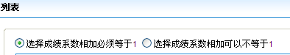
图1
设置课程考试考核总成绩各部分成绩系数：
A．总成绩需要设置三个系数，包括课堂成绩（对应“结课考试成绩”）、实践成绩（对应“过程考核成绩”）、实验成绩（对应“平时考核成绩”），三个系数相加必须等于1。
例如：大学英语总成绩由3部分组成，分别是“结课考试成绩”占总成绩50%，“过程考核成绩”占总成绩30%，“平时考核成绩”占总成绩20%，这样就可以按图2所示设置各部分成绩的比例。
图2
B.课堂成绩、实践成绩、实验成绩又分别由“平时成绩”、“期中成绩”和“期末成绩”三部分构成。“平时成绩”、“期中成绩”和“期末成绩”根据课程考核需要教师可以自定义相应的含义，这样教务系统一共可以记录9种考核方式。课堂成绩、实践成绩、实验成绩的每3个小部分系数相加分别等于1。
比如：《大学英语》的课堂成绩（即“结课考试成绩”）=期末考试成绩（100%），实践成绩（即“过程考核成绩”）=口语听力成绩（40%）+作业（30%）+期中考试成绩（30%），实验成绩（即“平时考核成绩”）=出勤率（50%）+课堂表现（40%）+早读（10%）。这样可以按图3所示进行设置。
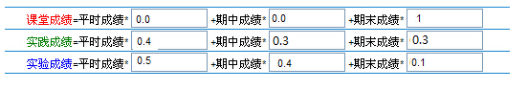
图3

